TRƯỜNG ĐẠI HỌC MỞ TP.HỒ CHÍ MINH
KHOA ĐÀO TẠO ĐẶC BIỆT
NGÀNH KHOA HỌC MÁY TÍNH
---o0o---



ĐỒ ÁN
Quản Lý Tổ Chức Thi & Điểm

GVHD: TS. Huỳnh Hữu Nghĩa

Họ và tên MSSV
Lâm Quốc Thăng 2351010193
Đổ Tiến Đạt 2351010039
Phạm Lê Triệu Vĩ 2351010246
Võ Duy Phước 2351010169
Nguyễn Lưu Anh Huy 2351050058

Thành phố Hồ Chí Minh, 10/2025

- LÝ DO CHỌN ĐỀ TÀI
Trong bối cảnh chuyển đổi số trong giáo dục ngày càng được đẩy mạnh, việc quản lý hoạt động thi và điểm số trở nên rất quan trọng nhằm đảm bảo tính minh bạch, chính xác và hiệu quả. Tuy nhiên, đa số quy trình quản lý tại nhiều đơn vị vẫn thực hiện thủ công, gây mất thời gian và dễ phát sinh sai sót.
- MỤC TIÊU CỦA ĐỒ ÁN
Đồ án “Quản Lý Tổ Chức Thi & Điểm” được thực hiện nhằm xây dựng một hệ thống có khả năng hỗ trợ quản lý thông tin thí sinh, bài thi, ca thi, chấm điểm và công bố kết quả. Bên cạnh đó, đồ án còn yêu cầu triển khai hệ thống backend – frontend lên host thực tế, tích hợp API giúp giảng viên có thể kiểm tra và trải nghiệm trực tiếp hệ thống.
- Ý NGHĨA
Đồ án không chỉ giúp sinh viên vận dụng các kiến thức về lập trình cơ sở dữ liệu, APIs và mô hình client–server, mà còn rèn luyện năng lực triển khai ứng dụng hoàn chỉnh, sát với quy trình phát triển phần mềm thực tế.
4.2. TRIỂN KHAI FRONTEND (WPF APPLICATION)
4.2.1. Công nghệ sử dụng
- Framework: WPF (Windows Presentation Foundation) - .NET 8.0
- Ngôn ngữ: C# và XAML
- IDE: Visual Studio 2022
Lý do lựa chọn công nghệ
- WPF: Phù hợp cho ứng dụng Desktop Windows, hiệu năng cao, hỗ trợ data binding mạnh mẽ.
- .NET 8.0: Phiên bản mới nhất, hiệu năng tốt, long-term support.
4.2.2. Cấu trúc Project Frontend
Sơ đồ tổng quan
QuanLyThiDiem/
│
├── Models/ # Data Models (User.cs, Course.cs, ScoreDTO.cs...)
├── ViewModels/ # Logic xử lý (MainViewModel, LoginViewModel...)
├── Views/ # Giao diện XAML (Admin, Login, Main, Score...)
├── Services/ # Dịch vụ & API (ApiService, AuthService, NavigationService...)
├── Resources/ # Tài nguyên (Styles, Images, Converters)
├── App.xaml/App.xaml.cs # Entry point và IoC Container Setup
└── App.config # Cấu hình ứng dụng (ApiBaseUrl)
Giải thích chi tiết cấu trúc
Thư mục | Vai trò | Chi tiết
Models/ | Data Objects | Chứa các class định nghĩa cấu trúc dữ liệu, phản ánh entity từ Backend hoặc DTOs.
ViewModels/ | Logic View | Chứa logic xử lý, Data Binding (INotifyPropertyChanged) và Command (ICommand).
Views/ | Giao diện XAML | Tổ chức giao diện theo chức năng và phân quyền (Admin, Student, Teacher).
Services/ | Business Logic | Chứa các service xử lý nghiệp vụ chính (gọi API, xác thực, điều hướng).
Resources/ | Tài nguyên | Chứa Styles, Converters, và hình ảnh cho giao diện.

4.2.3. Các màn hình chính của ứng dụng
4.2.3.1. Màn hình Đăng nhập (LoginWindow.xaml)
- Để đăng nhập vào thì bạn cần check trong database các dòng này để có tài khoản mặc định
- Hình ảnh minh hoạ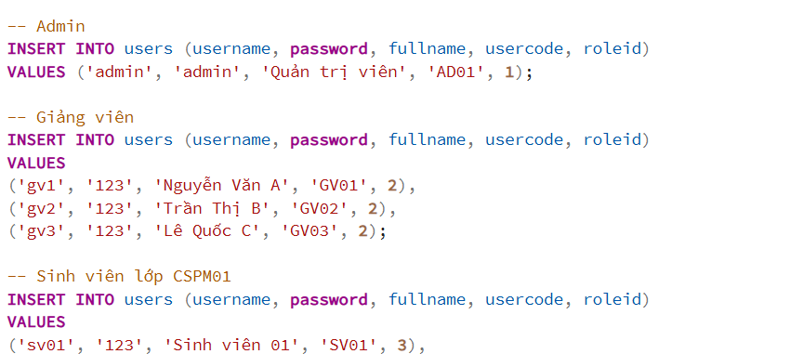

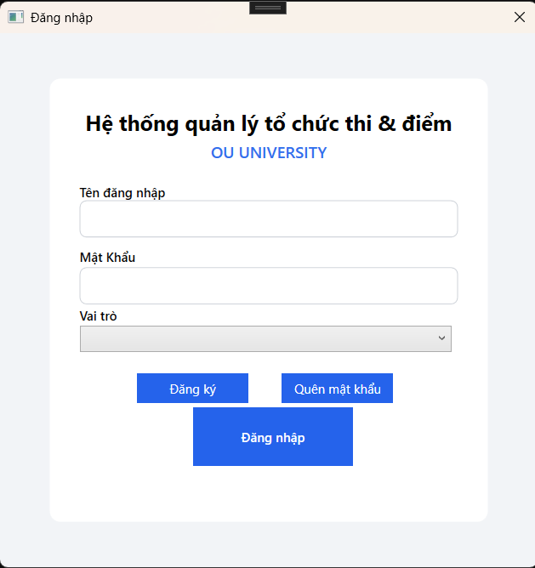
Giao diện đăng nhập được thiết kế bằng WPF (XAML), theo phong cách tối giản, dễ sử dụng. Cửa sổ gồm các thành phần chính:
- Textbox Username – nhập tên đăng nhập
- PasswordBox Password – nhập mật khẩu
- ComboBox RoleCombo – chọn vai trò khi đăng nhập
- Button Login (Đăng nhập)
- Button Register (Đăng ký tài khoản)
- Button ForgotPassword (Quên mật khẩu)
- TextBlock ErrText – hiển thị thông báo lỗi
Các thành phần được bố trí trong Grid và StackPanel, đảm bảo giao diện cân đối, dễ thao tác cho người dùng.
Chức năng:
- Nhận Username và Password.
- Gọi API POST /api/auth/login để xác thực.
- Thành công: Lưu JWT Token vào AuthService và chuyển đến MainWindow.
- Thất bại: Hiển thị thông báo lỗi.
Luồng xử lý chi tiết:
- User click "Đăng nhập".
- LoginViewModel gọi AuthService.LoginAsync().
- AuthService gọi ApiService.PostAsync().
- Nhận Token từ Backend.
- Frontend lưu Token, User info (Role).
- NavigationService chuyển hướng đến MainWindow.

(Khúc này chia ra làm 3 phần do có 3 người, tui ghi note ở đây để các ông tự xếp và sửa)
- Admin
  - Màn hình chính
Mô tả: Cửa sổ chính chứa thanh điều hướng và Content Area.
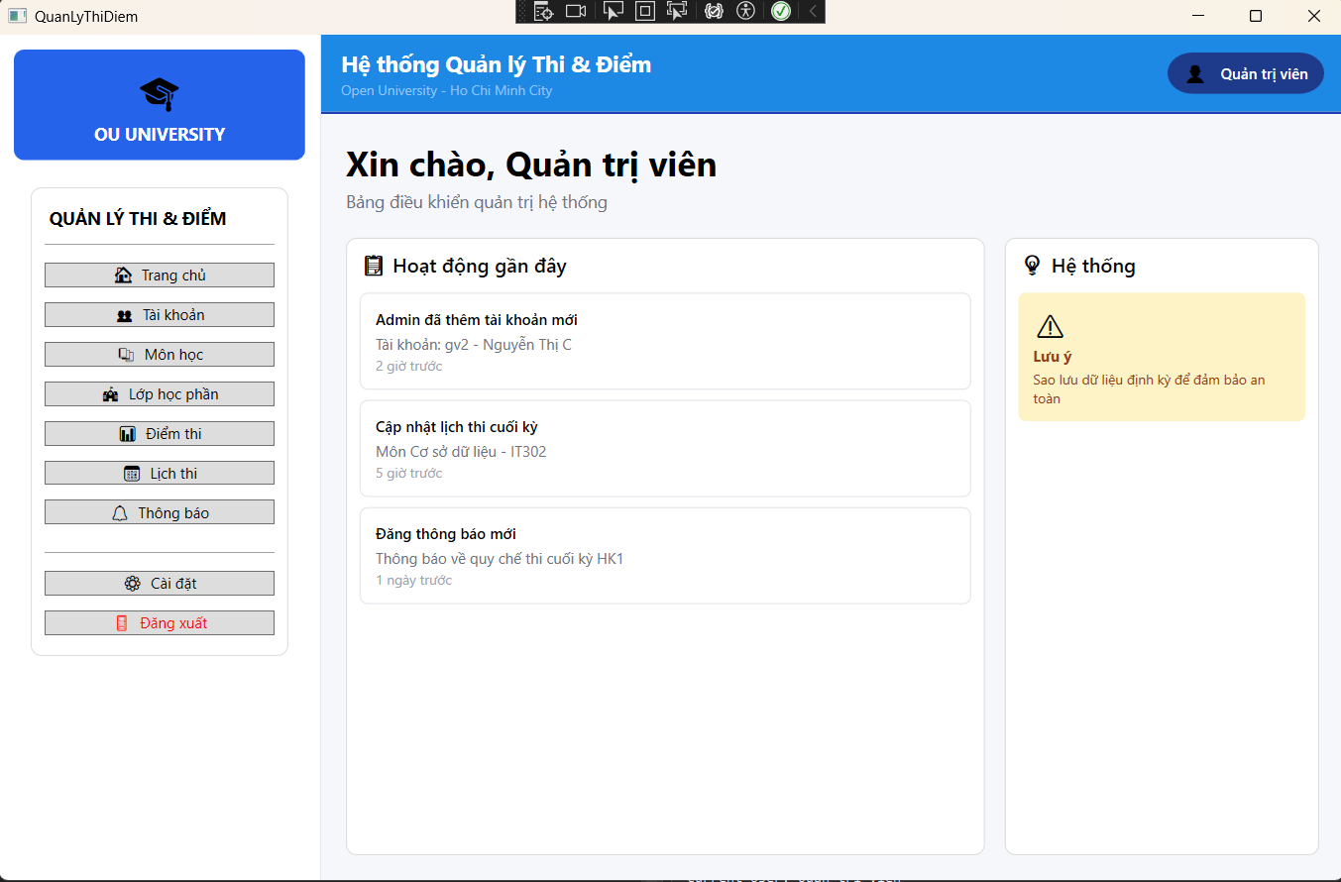
Màn hình chính admin
Đối với admin thì chúng ta có một cái sidebar với các chức năng:
- Trang chủ: Trở về màn hình chính, hiển thị bảng điều khiển tổng quan hệ thống.
- Tài khoản: Quản lý Tất cả Tài khoản người dùng (Thêm, Sửa, Xóa, Phân quyền Admin, Giảng viên, Sinh viên).
- Môn học: Nơi tạo sửa thêm môn học.
- Lớp học phần: Nơi quản lý các lớp học phần cho các môn học.
- Điểm thi: Nơi nhập, cấp nhật và công bố điểm cho sinh viên.
- Lịch thi: Quản lý và tạo Lịch thi/Kỳ thi để thông báo cho giảng viên coi thi, thông báo sinh viên có lịch thi
- Thông báo: (Dự kiến) Quản lý và tạo các Thông báo của hệ thống gửi đến người dùng.
- Cài đặt: (Dự kiến) Quản lý Cấu hình Hệ thống như thêm/sửa/xóa Học kỳ và Năm học.
- Đăng xuất: Thoát khỏi phiên làm việc.
- Thông tin cá nhân/Tài khoản Admin: Xem và cập nhật thông tin cá nhân của Admin (thông qua nút Quản trị viên ở góc trên bên phải hoặc chức năng Tài khoản).
  - Màn hình quản lý tài khoản
Giao diện CRUD cho tài khoản người dùng (Admin, Teacher, Student).
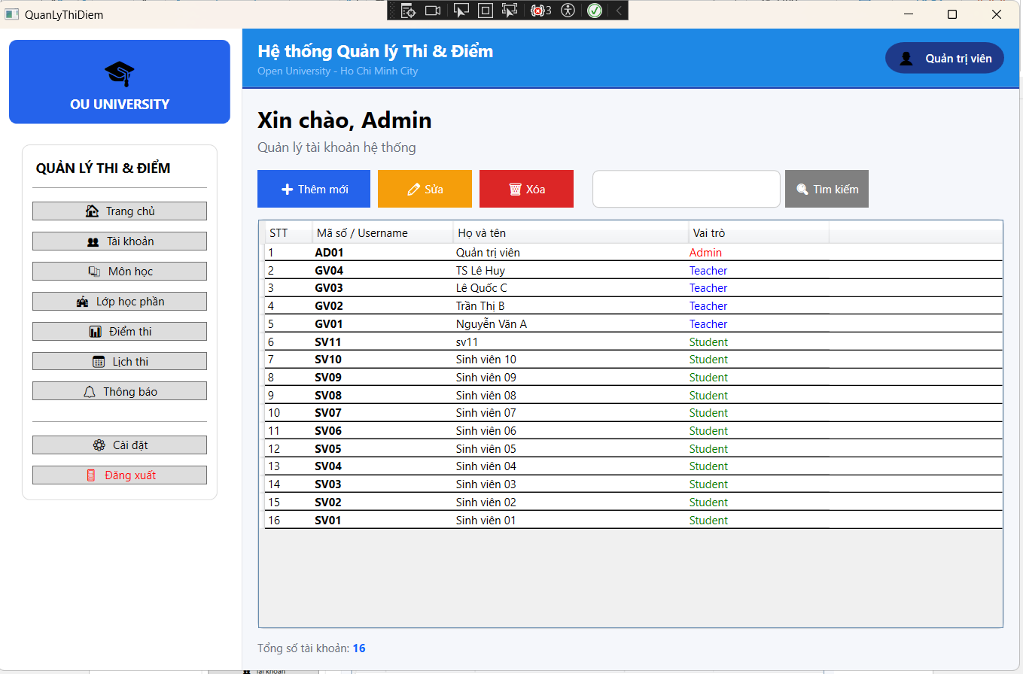
Mô tả Màn hình Quản lý Tài khoản
Màn hình này cho phép Quản trị viên theo dõi, thêm, sửa, và xóa các tài khoản người dùng (sinh viên, giảng viên, quản trị viên) khác nhau trong hệ thống.
Thông tin Chung
- Tiêu đề: "Quản lý tài khoản hệ thống".
- Người dùng đăng nhập: "Xin chào, Admin" (vai trò Quản Trị Viên).
- Menu (Sidebar): Nút "Tài khoản" đang được chọn, xác nhận chức năng chính của màn hình.
Các Chức năng Thao tác
Các nút thao tác nhanh được đặt phía trên danh sách tài khoản:
- Thêm mới: Tạo một tài khoản người dùng mới.
- Sửa: Chỉnh sửa thông tin của tài khoản đã chọn.
- Xóa: Xóa tài khoản đã chọn khỏi hệ thống.
- Tìm kiếm: Thực hiện tìm kiếm tài khoản (có thể dựa trên Mã số hoặc Họ và tên).
Bảng Danh sách Tài khoản
Bảng hiển thị chi tiết các tài khoản hiện có trong hệ thống:
STT | Cột thông tin | Mô tả
1 | Mã số / Username | Mã định danh hoặc tên đăng nhập của người dùng (ví dụ: AD01, SV01, GV01).
2 | Họ và tên | Tên đầy đủ của chủ tài khoản.
3 | Vai trò | Phân loại quyền hạn của người dùng, được tô màu để dễ nhận biết: Quản Trị Viên (màu đỏ), Giảng viên (màu xanh lá), Sinh viên (màu xanh dương).

  - Màn hình quản lý môn học
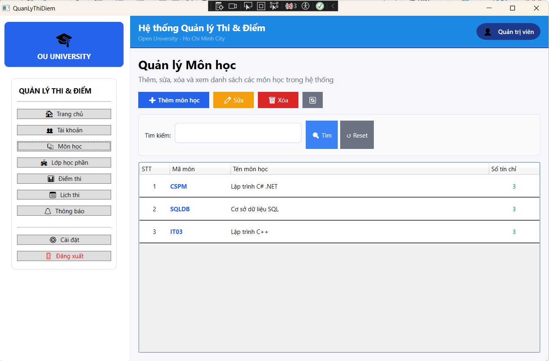
Khu vực Chức năng Quản lý (CRUD)
Các nút thao tác nhanh để quản lý dữ liệu:
- Thêm môn học: Dùng để tạo một môn học mới vào hệ thống.
- Sửa: Cho phép chỉnh sửa thông tin của môn học đã được chọn trong danh sách.
- Xóa: Dùng để xóa môn học đã chọn khỏi hệ thống.
- Xuất Excel/In ấn: Xuất danh sách môn học ra một file Excel
Khu vực Tìm kiếm và Tra cứu
- Ô Tìm kiếm: Cho phép nhập từ khóa để tìm kiếm môn học (dựa trên Mã môn hoặc Tên môn học).
- Nút Tìm: Thực hiện tìm kiếm.
- Nút Reset: Đặt lại bộ lọc và hiển thị toàn bộ danh sách.
Bảng Danh sách Môn học
Bảng này hiển thị danh sách các môn học hiện có trong hệ thống với các cột thông tin cơ bản:
Cột | Mô tả
STT | Số thứ tự.
Mã môn | Mã định danh của môn học (Ví dụ: CSPM, SQLDB, IT03).
Tên môn học | Tên đầy đủ của môn học (Ví dụ: Lập trình C#.NET, Cơ sở dữ liệu SQL, Lập trình C++).
Số tín chỉ | Số tín chỉ của môn học (Trong hình, tất cả đều là 3 tín chỉ).
Dữ liệu ví dụ
- Mã môn: CSPM, Tên môn học: Lập trình C#.NET, Số tín chỉ: 3
- Mã môn: SQLDB, Tên môn học: Cơ sở dữ liệu SQL, Số tín chỉ: 3
- Mã môn: IT03, Tên môn học: Lập trình C++, Số tín chỉ:
Màn hình này phục vụ cho việc quản lý dữ liệu của các môn học trước khi chúng được sử dụng trong các chức năng quản lý khác.
  - Màn hình quản lý lớp học phần
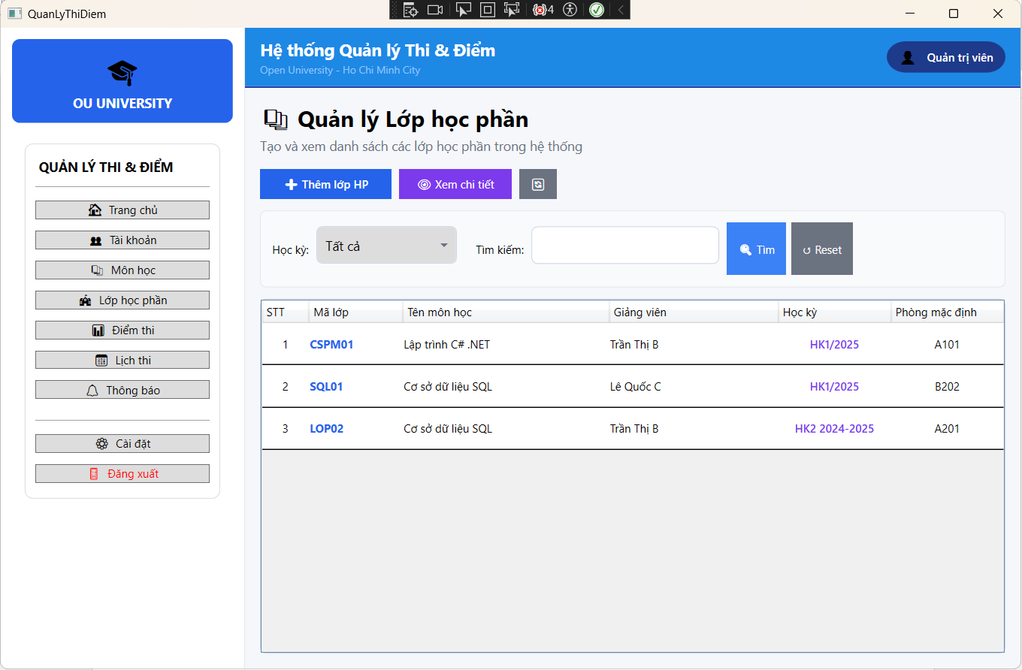
Màn hình này cho phép Admin tạo, xem, và quản lý các Lớp học phần được mở dựa trên danh mục môn học.
- Mục đích: Tạo và xem danh sách các lớp học phần trong hệ thống.
- Chức năng:
- Thêm lớp HP (học phần), admin phải nhập các thông tin sau để tạo học phần
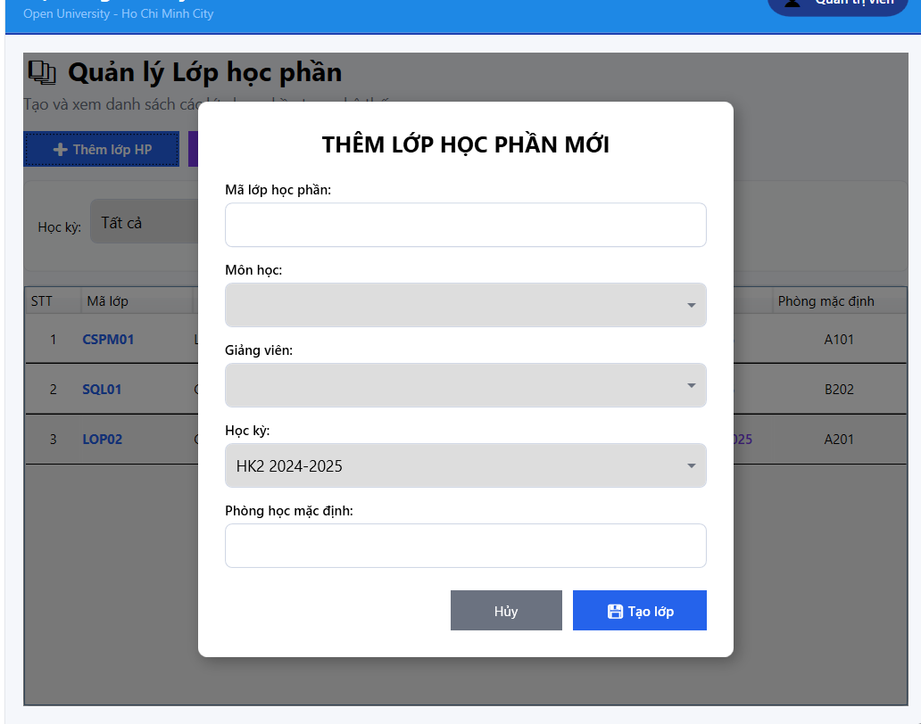
- Xem chi tiết: Sẽ hiện 1 bảng chi tiết cụ thể về học phần đấy
- 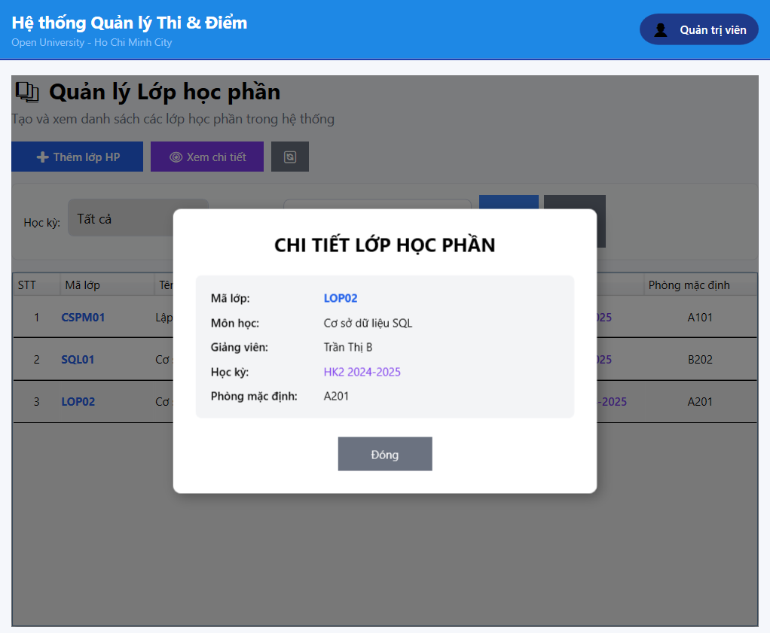
- Tìm kiếm & Lọc: Cho phép lọc danh sách theo Học kỳ (ví dụ: HK1/2025, HK2 2024-2025).
- Dữ liệu:
  - Mã lớp: Mã định danh của lớp học phần (Ví dụ: CSPM01, SQL01, LOP02).
  - Tên môn học: Môn học được giảng dạy trong lớp đó.
  - Giảng viên: Giảng viên phụ trách lớp.
  - Phòng mặc định: Phòng học cố định (Ví dụ: A101, B202, A201).
- Vai trò: Các lớp học phần này sẽ xuất hiện trên màn hình Đăng ký học phần để sinh viên lựa chọn.
  - Màn hình quản lý điểm thi
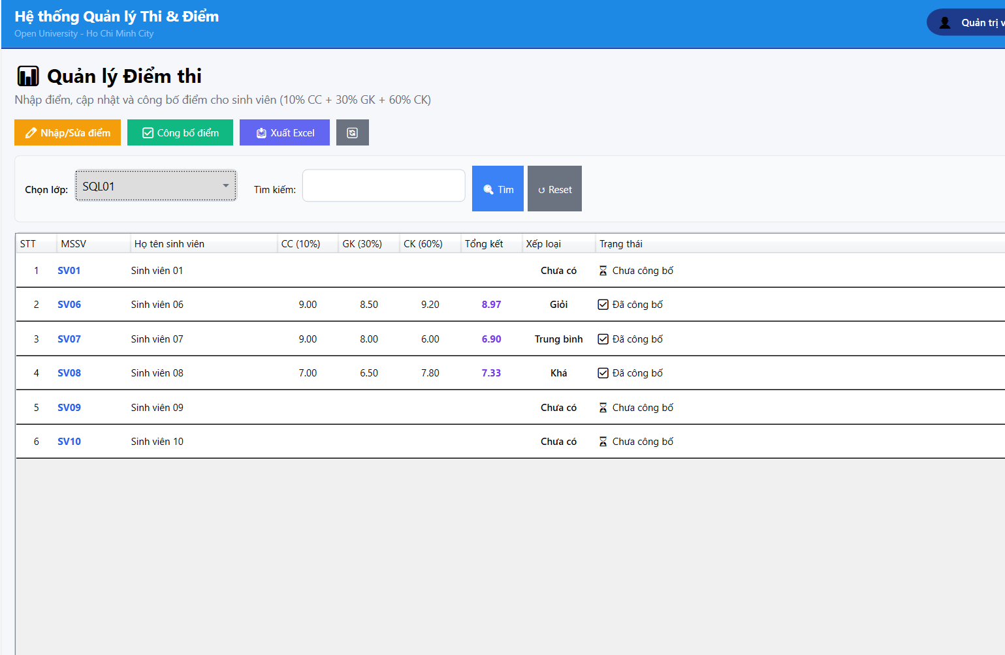x
Các nút chức năng được đặt ở vị trí nổi bật, phục vụ cho các nghiệp vụ chính:
- Nhập/Sửa điểm: Cho phép Admin chỉnh sửa trực tiếp các cột điểm thành phần trong bảng.
- Công bố điểm : Thực hiện công khai kết quả học tập cho sinh viên.
- Xuất Excel: Tải bảng điểm hiện tại về dưới dạng tệp Excel.
- Chọn lớp: Một Dropdown List (hộp chọn) cho phép Admin chọn lớp học phần (Ví dụ: đang chọn lớp SQL01).
- Tìm kiếm: Ô nhập liệu cho phép tìm kiếm sinh viên trong lớp học phần đã chọn (có thể tìm theo MSSV, Họ tên sinh viên, v.v.).
- Nút Tìm và Reset để thực hiện và đặt lại thao tác lọc.
Cột | Ý nghĩa | Chi tiết
STT | Số thứ tự
MSSV | Mã số sinh viên | Ví dụ: SV01, SV06, SV07
Họ tên sinh viên | Tên đầy đủ
CC (10%) | Điểm Chuyên cần | Chiếm 10% tổng điểm.
GK (30%) | Điểm Giữa kỳ | Chiếm 30% tổng điểm.
CK (60%) | Điểm Cuối kỳ | Chiếm 60% tổng điểm.
Tổng kết | Tổng điểm trung bình môn | Tính theo công thức: 10% chuyên cần + 30% giữa kì + 60% cuối kì.
Xếp loại | Đánh giá học lực | Ví dụ: Giỏi (8.97), Trung bình (6.90), Khá (7.33).
Trạng thái | Trạng thái công bố điểm | Đã công bố hoặc Chưa công bố (dấu tích xác nhận đã công bố).

  - Màn hình quản lý lịch thi
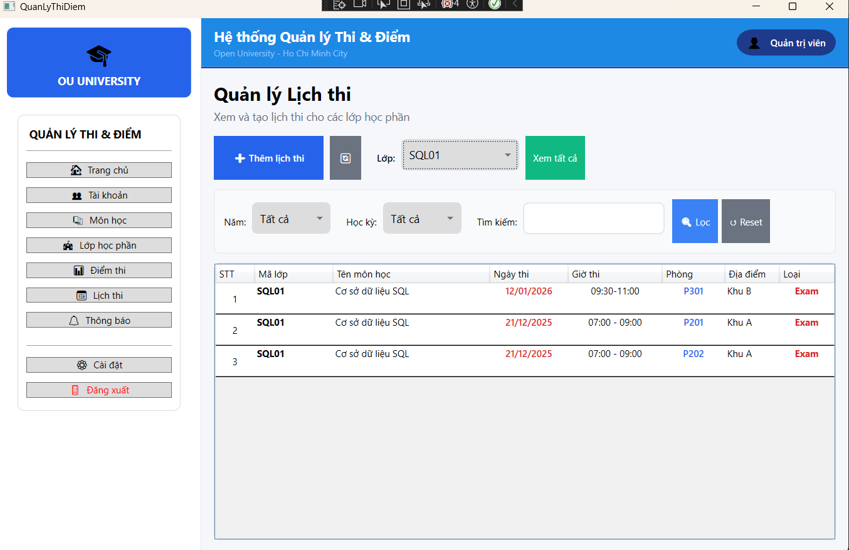
- Mô tả: Xem và tạo lịch thi cho các lớp học phần.
Các nút chức năng:
- Thêm lịch thi: Cho phép Admin thiết lập một lịch thi mới (gồm ngày, giờ, phòng, loại thi) cho một lớp học phần cụ thể.
- Xem tất cả: Hiển thị toàn bộ lịch thi có trong hệ thống (hoặc của lớp đang được chọn).
Khu vực này giúp Admin tập trung vào lịch thi của các lớp hoặc kỳ thi cụ thể:
- Lọc theo Lớp: Một dropdown list cho phép Admin chọn lớp học phần cụ thể (Ví dụ: đang chọn lớp SQL01).
- Lọc theo Thời gian: Các dropdown list Năm và Học kỳ giúp thu hẹp phạm vi tìm kiếm.
- Tìm kiếm: Ô nhập liệu cho phép tìm kiếm dựa trên các tiêu chí khác (ví dụ: tên môn học, mã phòng).
- Nút Lọc và Reset để thực hiện và đặt lại thao tác tra cứu.
Cột | Mô tả | Chi tiết (Ví dụ từ lớp SQL01)
STT | Số thứ tự
Mã lớp | Mã định danh của lớp học phần | SQL01
Tên môn học | Môn học tương ứng | Cơ sở dữ liệu SQL
Ngày thi | Ngày tổ chức thi | 12/01/2026 và 21/12/2025
Giờ thi | Khung giờ thi | 09:30-11:00 và 07:00-09:00
Phòng | Phòng thi được chỉ định | P301, P201, P202
Địa điểm | Khu vực/Cơ sở | Khu B, Khu A
Loại | Phân loại kỳ thi/bài thi | Exam

- Giảng viên
  - Màn hình chính
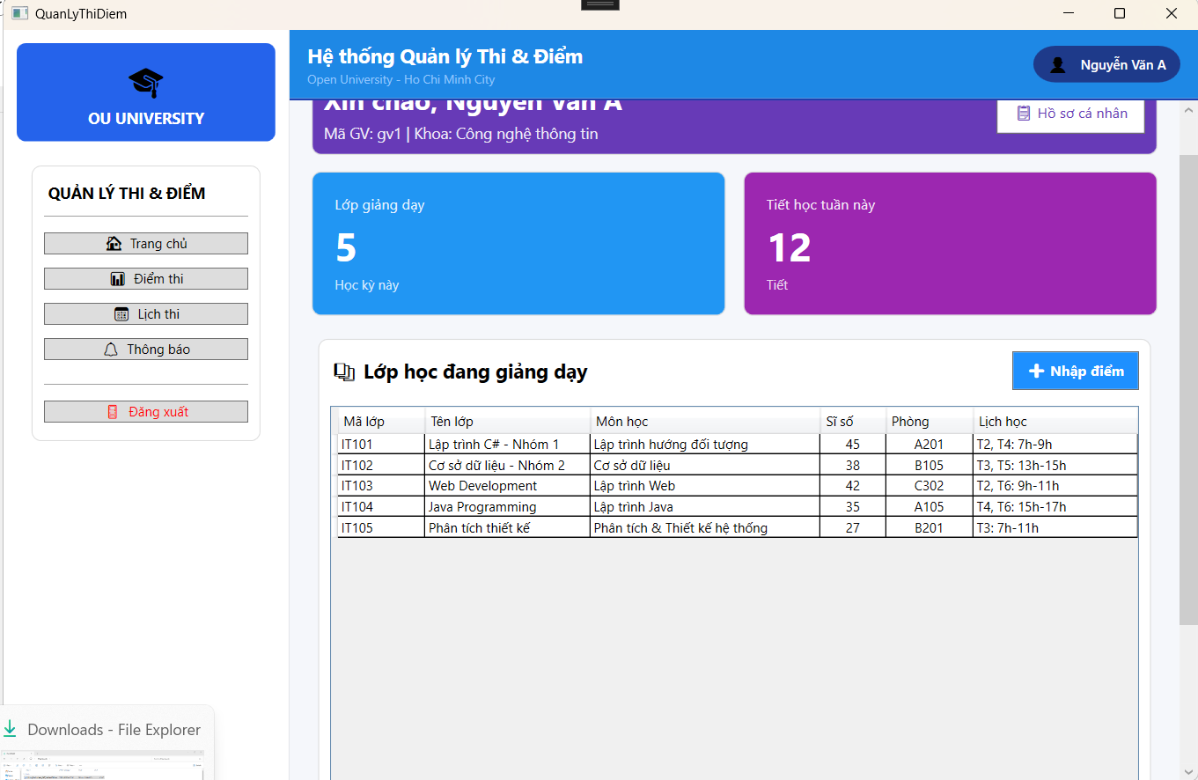
Màn hình chính giảng viên
Đối với giảng viên thì chúng ta có một cái sidebar với các chức năng:
- Trang chủ: Hiển thị Tổng quát các Lớp đang giảng dạy, hiển thị Lịch giảng dạy chi tiết, hiển thị Số tiết học dự kiến trong tuần dạy hiện tại.
- Lịch thi: Xem Lịch coi thi của Giảng viên (được phân công từ Admin).
- Điểm thi: Thực hiện chức năng Nhập điểm thi cho Sinh viên thuộc các lớp mà Giảng viên phụ trách.
- Thông báo: (Dự kiến) Quản lý và tạo các Thông báo của hệ thống gửi đến người dùng.
Nút Nhập điểm
- Chức năng: Nút này đóng vai trò là liên kết truy cập nhanh, giúp Giảng viên chuyển trực tiếp đến giao diện (trang) để thực hiện việc nhập điểm cho sinh viên.
- Khi nhấn, hệ thống sẽ thực hiện chuyển hướng ngay lập tức đến trang chuyên biệt phục vụ việc nhập liệu, nơi Giảng viên có thể chọn Lớp học và Môn học để bắt đầu nhập điểm.

  - Màn hình quản lý điểm thi
Các nút chức năng được đặt ở vị trí nổi bật, phục vụ cho các nghiệp vụ chính:
- Nhập/Sửa điểm: Cho phép giảng viên chỉnh sửa trực tiếp các cột điểm thành phần trong bảng.
- Công bố điểm : Thực hiện công khai kết quả học tập cho sinh viên.
- Xuất Excel: Tải bảng điểm hiện tại về dưới dạng tệp Excel.
- Chọn lớp: Một Dropdown List (hộp chọn) cho phép Admin chọn lớp học phần (Ví dụ: đang chọn lớp SQL01).
- Tìm kiếm: Ô nhập liệu cho phép tìm kiếm sinh viên trong lớp học phần đã chọn (có thể tìm theo MSSV, Họ tên sinh viên, v.v.).
- Nút Tìm và Reset để thực hiện và đặt lại thao tác lọc.
  - Màn hình quản lý lịch thi
- Mô tả: Xem và tạo lịch thi cho các lớp học phần.
Các nút chức năng:
- Xem tất cả: Hiển thị toàn bộ lịch thi có trong hệ thống (hoặc của lớp đang được chọn).
Khu vực này giúp người dùng tập trung vào lịch thi của các lớp hoặc kỳ thi cụ thể:
- Lọc theo Lớp: Một dropdown list cho phép người dùng chọn lớp học phần cụ thể (Ví dụ: đang chọn lớp SQL01).
- Lọc theo Thời gian: Các dropdown list Năm và Học kỳ giúp thu hẹp phạm vi tìm kiếm.
- Tìm kiếm: Ô nhập liệu cho phép tìm kiếm dựa trên các tiêu chí khác (ví dụ: tên môn học, mã phòng).
- Nút Lọc và Reset để thực hiện và đặt lại thao tác tra cứu.

- Sinh viên
  - Màn hình chính
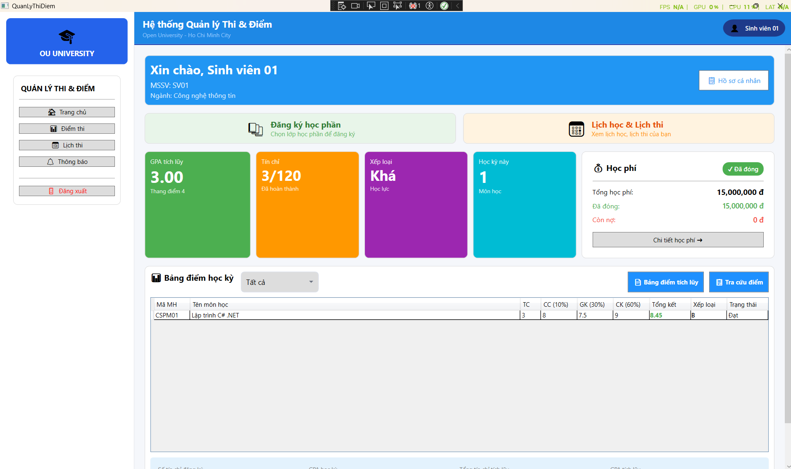
Màn hinh chính sinh viên
Màn hình này được thiết kế để cung cấp một cái nhìn tổng quan:
- Thông tin Cá nhân: Hiển thị tên sinh viên (Nguyễn Văn A), Mã số sinh viên (MSSV), Lớp, và Ngành học.
- Bảng điều khiển (Dashboard Cards): Cung cấp các chỉ số quan trọng như:
  - GPA tích lũy.
  - Tín chỉ đã hoàn thành.
  - Xếp loại học lực.
  - Học kỳ này.
  - Học phí (Tổng phí 15,000,000đ, Đã đóng 15,000,000đ, Còn nợ 0đ).
- Bảng điểm học kỳ: Trình bày chi tiết điểm số của các môn học trong một học kỳ cụ thể (có thể lọc theo học kỳ). Bảng bao gồm:
  - Mã môn học (Mã MH), Tên môn học.
  - Số Tín chỉ (TC).
  - Điểm thành phần (GK - Giữa kỳ 40%, CK - Cuối kỳ 60%).
  - Tổng kết (Điểm cuối cùng, ví dụ: 7.8).
  - Xếp loại (Grade - A, B, C, D).
  - Trạng thái (Đạt/Không đạt).
- Thanh công cụ bên trái: Chứa các mục điều hướng chính như Trang chủ, Điểm thi, Lịch thi, Thông báo và nút Đăng xuất.
  - Màn hình đăng ký học phần
Hai hình ảnh ở dưới cho thấy giao diện Đăng ký học phần dành cho sinh viên (Sinh viên 01 - MSSV: SV01), được chia làm hai tab chính: Lớp học phần và Đã đăng ký
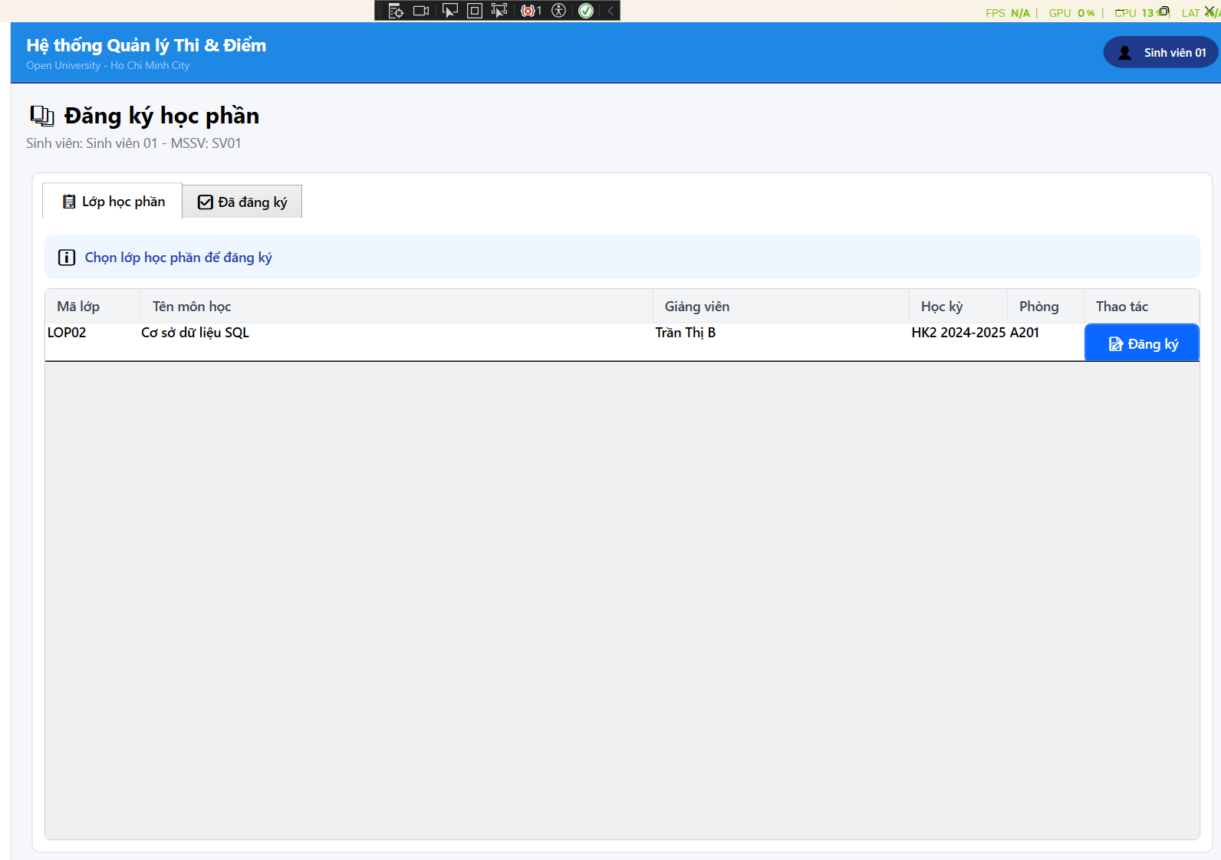
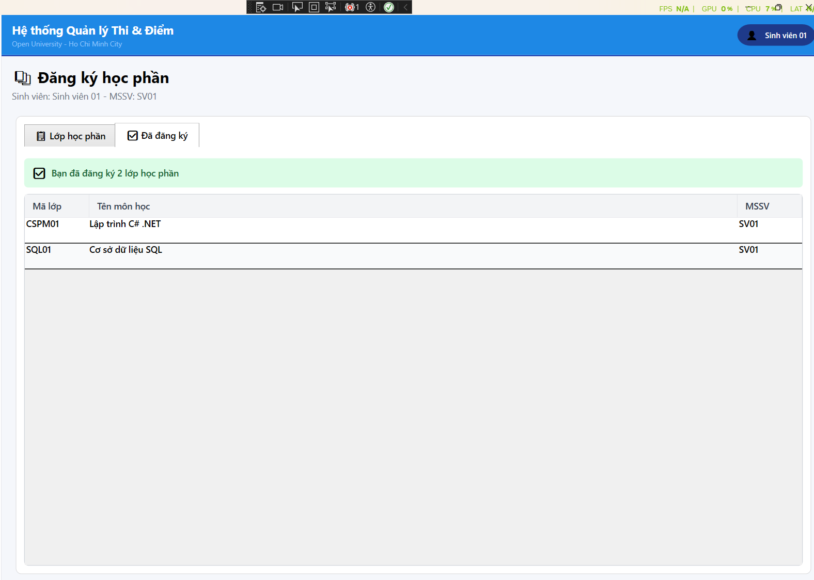Màn hình tự đăng ký học phần của sinh viên
Tab "Lớp học phần" (Chọn để đăng ký)
- Mục đích: Hiển thị danh sách các lớp học phần đang mở để sinh viên có thể tự chọn và đăng ký.
- Thông tin hiển thị:
  - Mã lớp: Ví dụ: LOP02.
  - Tên môn học: Ví dụ: Cơ sở dữ liệu SQL.
  - Giảng viên: Ví dụ: Trần Thị B.
  - Học kỳ: Ví dụ: HK2 2024-2025.
  - Phòng: Ví dụ: A201.
- Thao tác: Có nút Đăng ký màu xanh dương, cho phép sinh viên thêm lớp học phần đó vào danh sách đã đăng ký của mình
Tab "Đã đăng ký" (Danh sách đã đăng ký)
- Mục đích: Hiển thị danh sách các lớp học phần mà sinh viên đã đăng ký thành công.
- Thông báo: Có thông báo xác nhận: "Bạn đã đăng ký 2 lớp học phần" (chứng tỏ quá trình đăng ký ở mục I đã thành công).
- Thông tin hiển thị:
  - Mã lớp: Ví dụ: CSPM01 và SQL01.
  - Tên môn học: Ví dụ: Lập trình C#.NET và Cơ sở dữ liệu SQL.
  - MSSV: Mã sinh viên đăng ký, xác nhận sự liên kết giữa sinh viên và lớp học phần.
- Màn hình này xác nhận các lớp học phần sinh viên sẽ theo học và thi.

  - Màn hình xem điểm thi 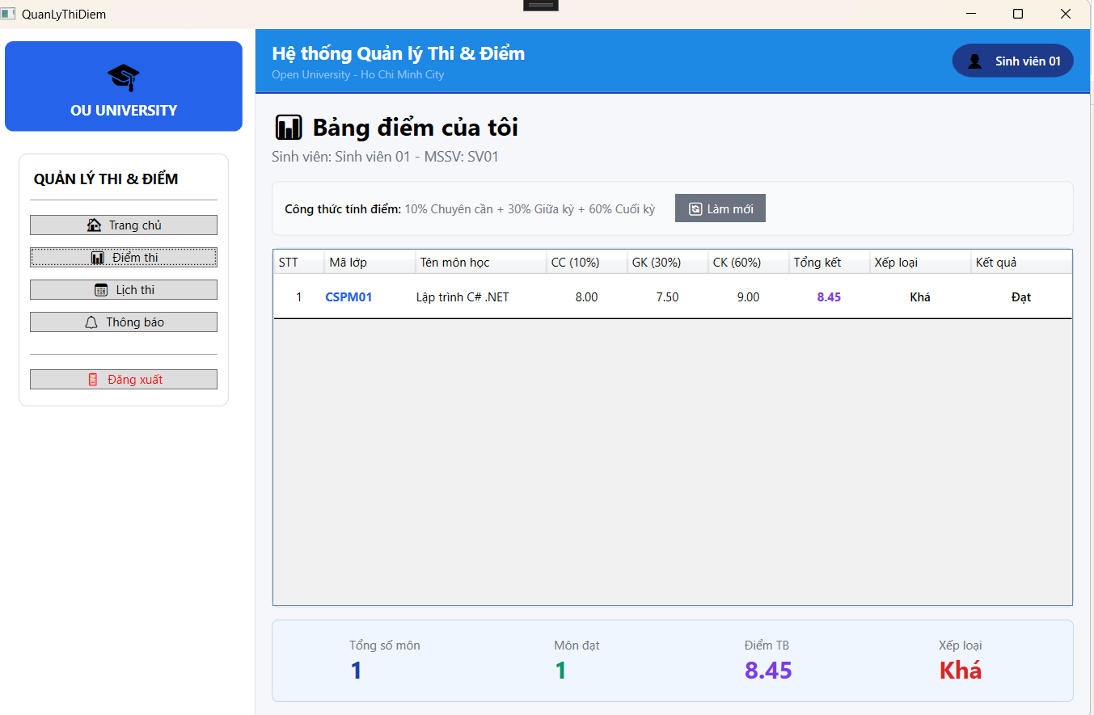
Màn hình này cho phép sinh viên ( VD: Sinh viên 01 - MSSV: SV01) tra cứu kết quả học tập của bản thân một cách trực quan và chi tiết.
- Người dùng: Hiển thị rõ ràng là Sinh viên 01 với MSSV: SV01.
- Công thức tính điểm: Được hiển thị để sinh viên hiểu cách điểm tổng kết được tính: 10% Chuyên cần + 30% Giữa kỳ + 60% Cuối kỳ.
- Thao tác: Nút Làm mới dùng để tải lại dữ liệu điểm.
  - Màn hình xem lịch thi
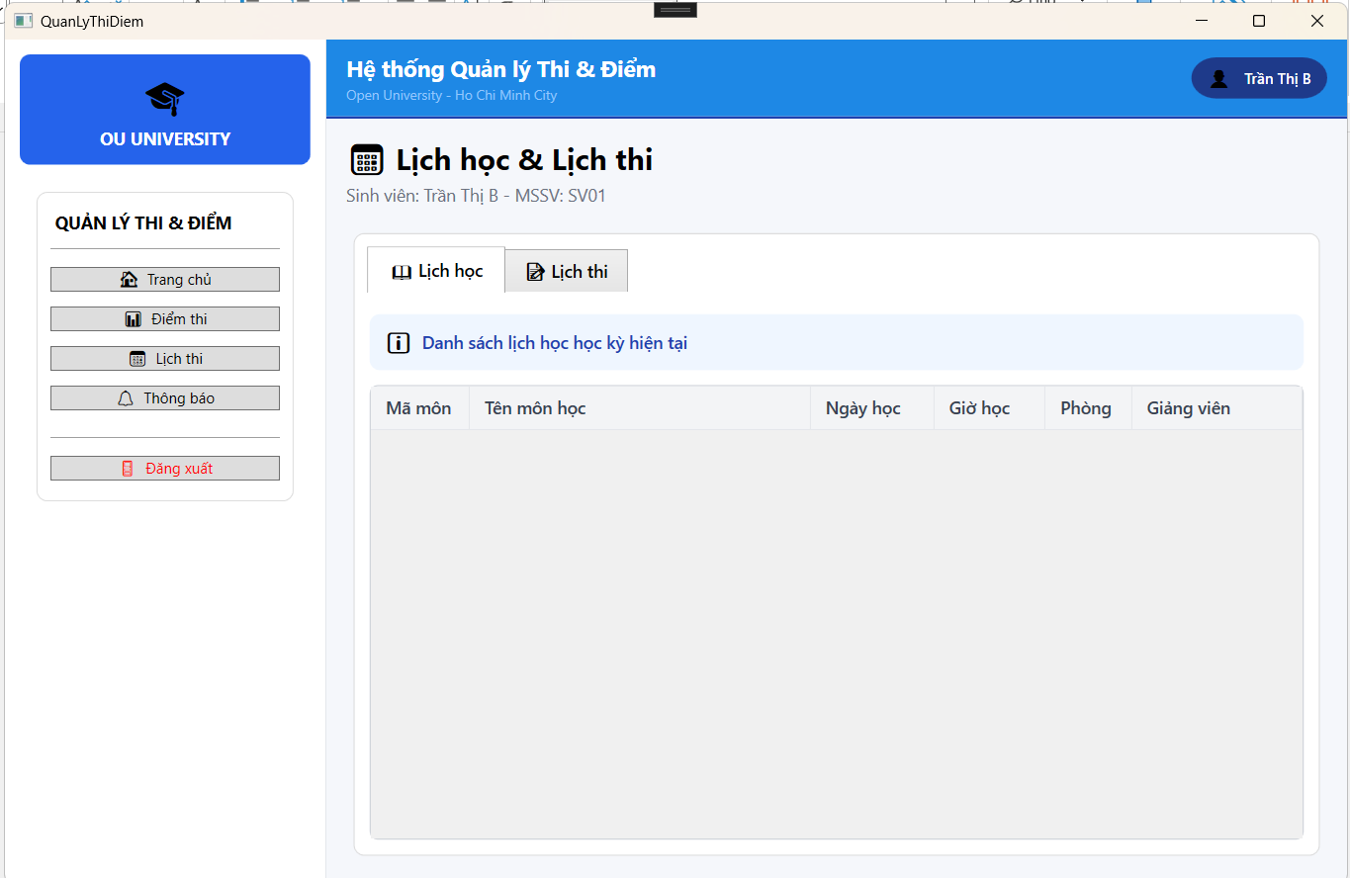
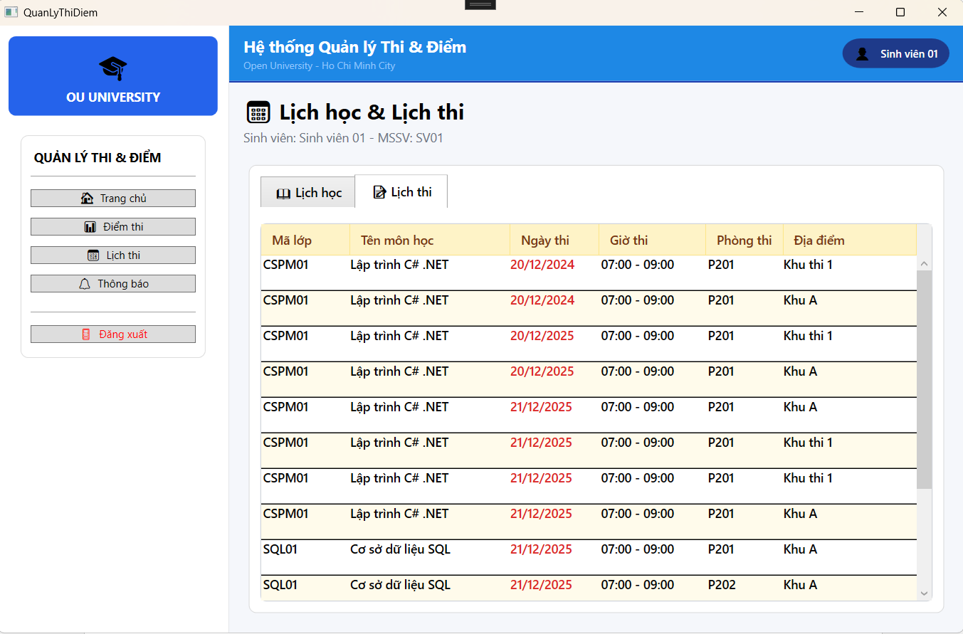

4.2.7. Hướng dẫn Cài đặt và Chạy Frontend
4.2.7.1. Các bước Cài đặt và Khởi chạy
Thực hiện các bước sau để thiết lập và chạy ứng dụng trong môi trường phát triển:
- Clone hoặc Extract Project
  - Sử dụng Git để clone mã nguồn:
Bash
git clone <repository-url>
cd QuanLyThiDiemAPI
  - Hoặc giải nén tệp mã nguồn vào thư mục làm việc.
- Mở trong Visual Studio
  - Mở file Solution .sln (ví dụ: QuanLyThiDiem.sln) bằng Visual Studio 2022.
- Chạy lại Database PostgreSql
Chạy lại database được đình kém trong file và đặt tên Database là QuanLyDiemThi
Ví dụ minh hoạ:
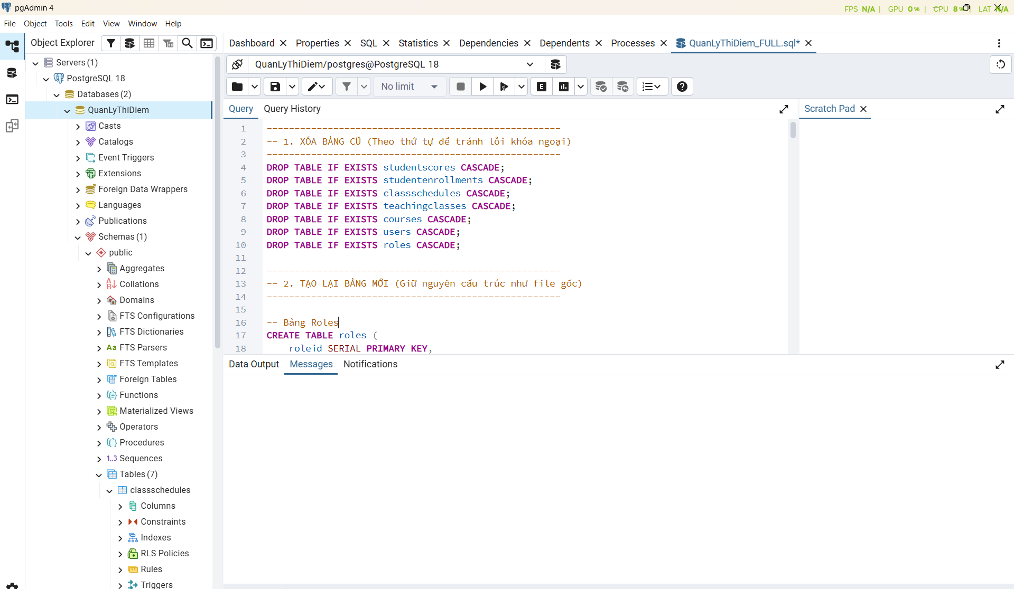

- Restore NuGet packages
  - Visual Studio thường sẽ tự động khôi phục các gói NuGet khi mở Solution.
  - Nếu không tự động, bạn có thể chạy lệnh trong Terminal (PowerShell hoặc Command Prompt) tại thư mục Solution:
Bash
dotnet restore
- Cấu hình Kết nối API (Backend)
  - Mở project Backend (QuanLyThiDiemAPI)
  - Lấy đúng port Backend đang chạy nằm trong QuanLyThiDiem.http
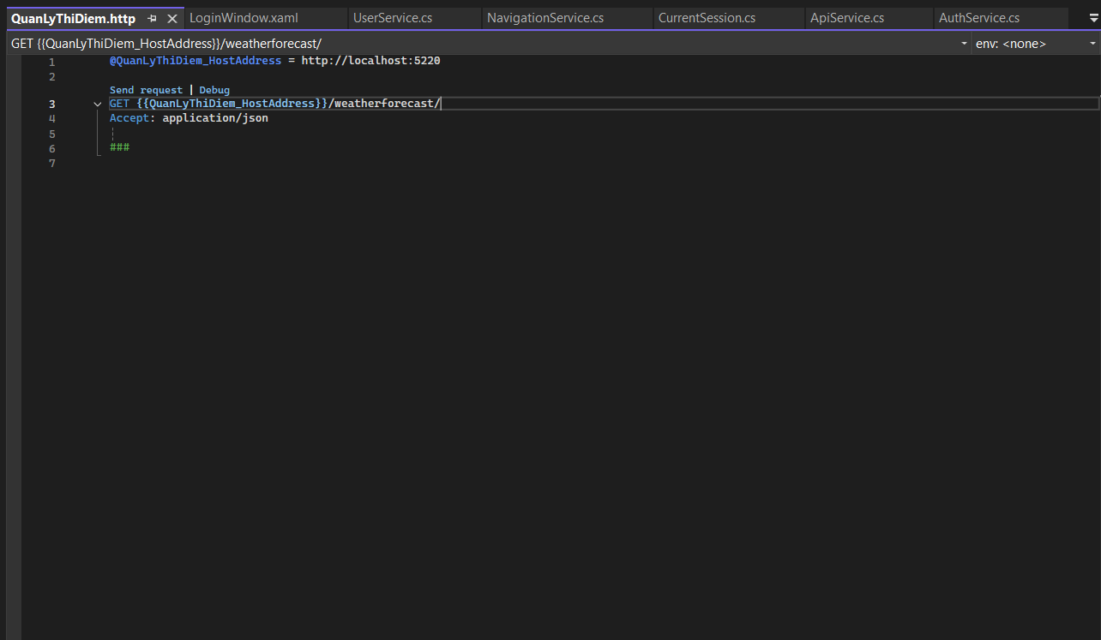
  - Đầu tiên, tìm file QuanLyThiDiem.http hoặc launchSettings.json trong thư mục Properties. Xác định địa chỉ API, ví dụ: http://localhost:5220 hoặc https://localhost:7220
Sau đó vào Frontend, tìm thư Mục Services -> ApiService:

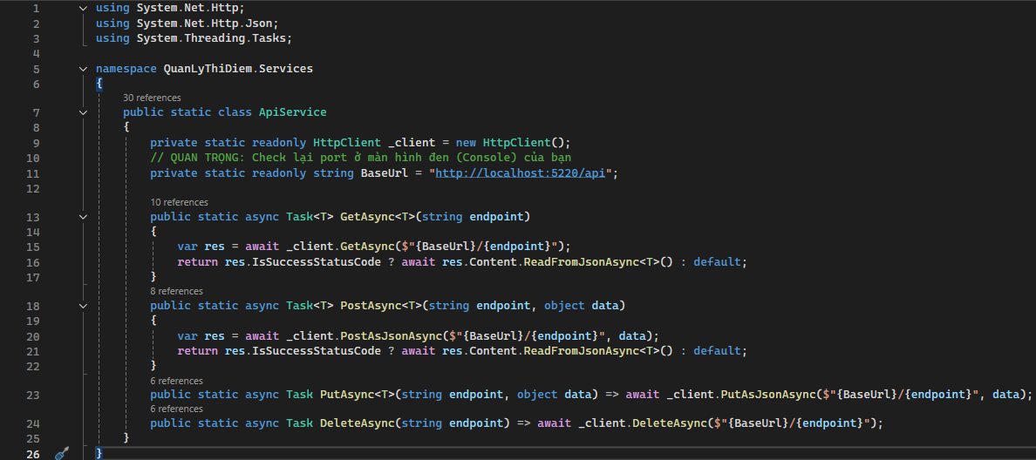
  - Sẽ có dòng: private static readonly string BaseUrl = "http://localhost:5220/api"; (Tìm thấy dòng này trong file tên ApiService của project Frontend)
  - Hãy cập nhật đúng port cho giống Backend
  - Check thư mục appsettings.json của Backend và kiểm tra trong dòng ConnectionStrings là mật khẩu giống với bạn khi tạo database trong PostgreSql. (Mật khẩu không giống là nó có thể báo lỗi)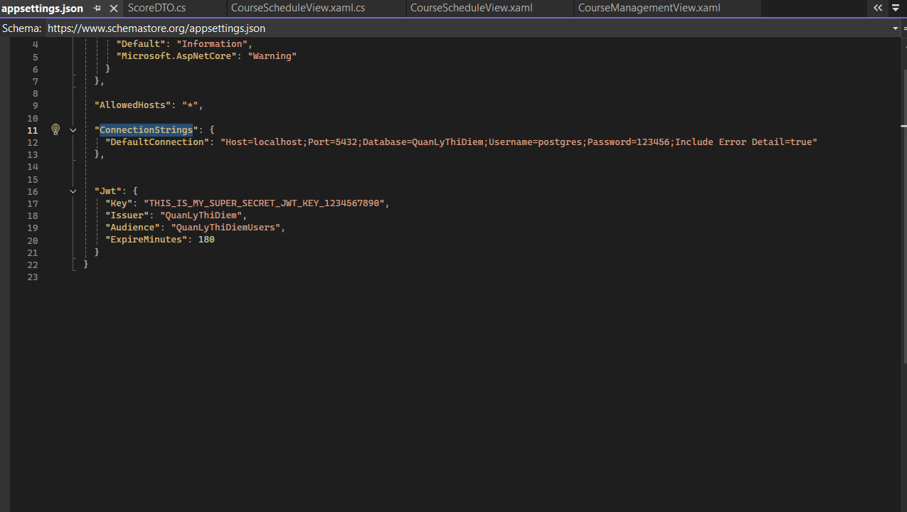
  - Sau khi làm rồi hãy Ctrl S để lưu lại, clean và rebuild Solution
- Build Project
  - Trong Solution của file, hãy chọn Properties của Solution và đánh dấu Mutilple Startup Project cho cả Backend (QuanLyThiDiemAPI) và Frontend (QuanLyThiDiem)
- Run Application
  - Nhấn F5 (Run with Debugging) hoặc Ctrl+F5 (Run without Debugging) để khởi chạy ứng dụng.
4.2.7.2. Kiểm tra Kết nối API (Troubleshooting)
Sau khi ứng dụng chạy, thực hiện kiểm tra để đảm bảo kết nối với Backend hoạt động chính xác:
- Test Backend API đang chạy
  - Đảm bảo dịch vụ Backend đang hoạt động (Kiểm tra Log hoặc Status của Service).
  - Backend phải chạy trước Frontend.
- Test Endpoints với Swagger
  - Sử dụng Swagger để kiểm tra xem API Host có thể truy cập được từ máy tính của bạn không.
  - Ví dụ: Gửi yêu cầu GET đến endpoint Health Check (nếu có) hoặc endpoint POST /api/auth/login với credentials hợp lệ.
- Test Login trong Ứng dụng
  - Mở ứng dụng Frontend (đang hiển thị màn hình Login).
  - Nhập tài khoản và mật khẩu đã được đăng ký trong hệ thống Backend.
  - Click "Đăng nhập".
  - Kết quả mong đợi: Ứng dụng chuyển sang MainWindow.
  - Trường hợp lỗi:
    - "Network Error" / "Connection refused": Kiểm tra lại ApiBaseUrl trong App.config và đảm bảo Backend đang chạy đúng địa chỉ đó.
    - "401 Unauthorized": Kiểm tra lại tài khoản/mật khẩu, hoặc đảm bảo API Key/JWT Token được gửi đúng cách (sau khi Login thành công, nhưng lỗi khi truy cập trang Quản lý).

TRIỂN KHAI BACKEND (TRIỂN KHAI LÊN HOST+ CÁCH KIỂM TRA CÁC API)

BƯỚC 1 — ĐĂNG NHẬP → LẤY TOKEN
API: POST /api/Auth/login
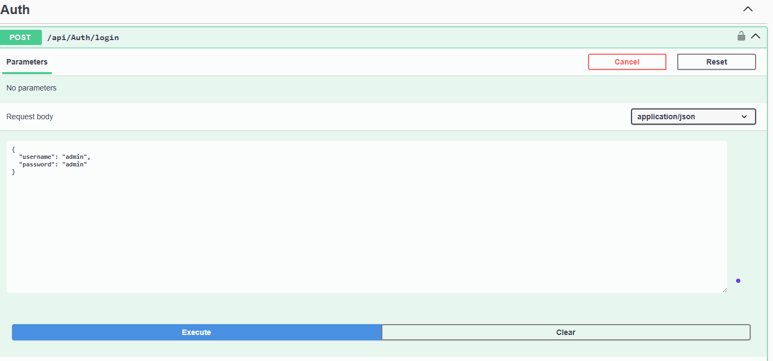
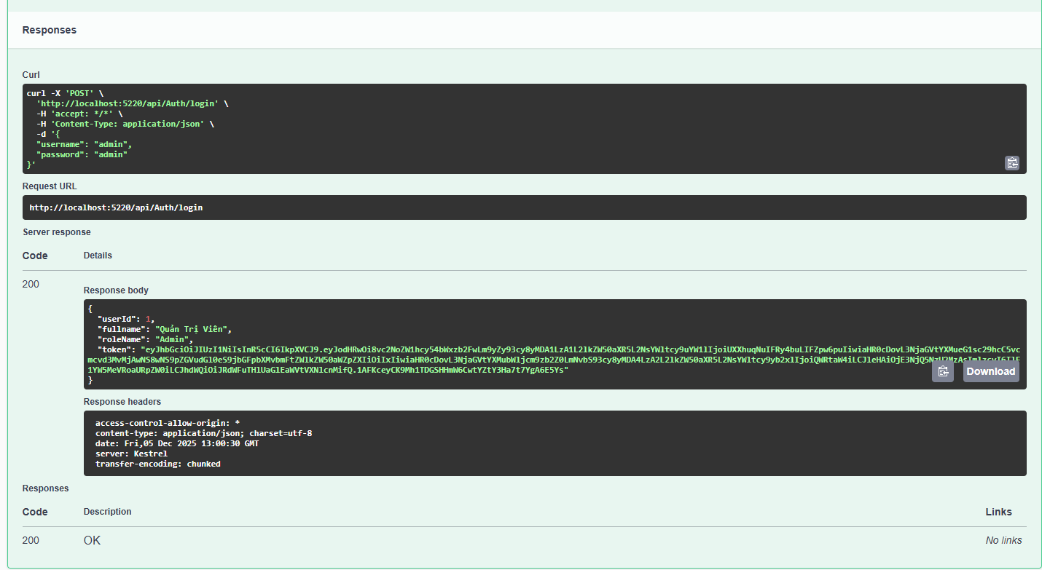

BƯỚC 2 — GẮN TOKEN VÀO SWAGGER
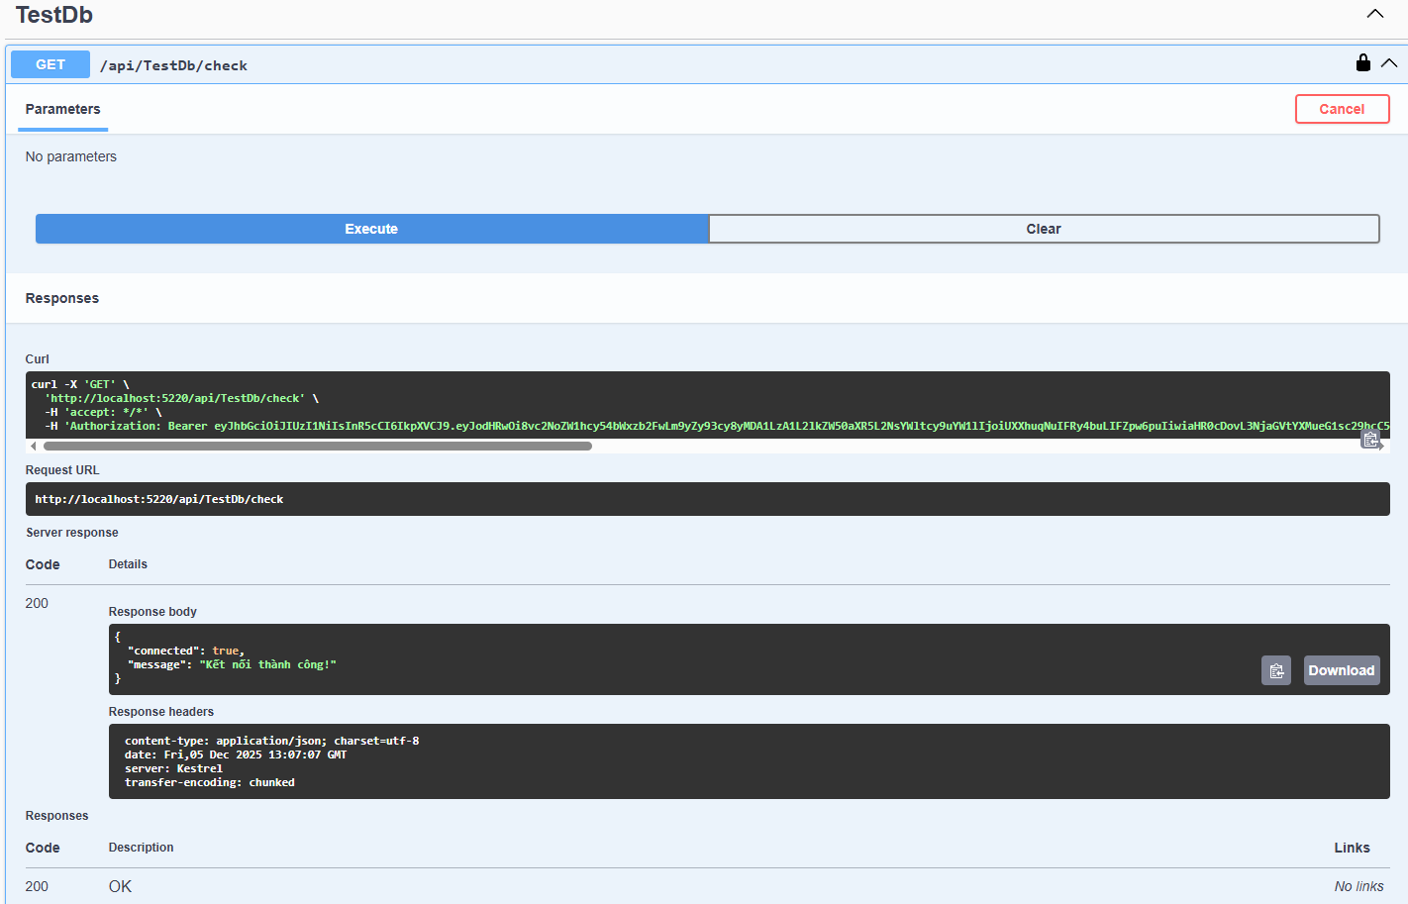

BƯỚC 3 — TẠO MÔN HỌC
API: POST /api/Course
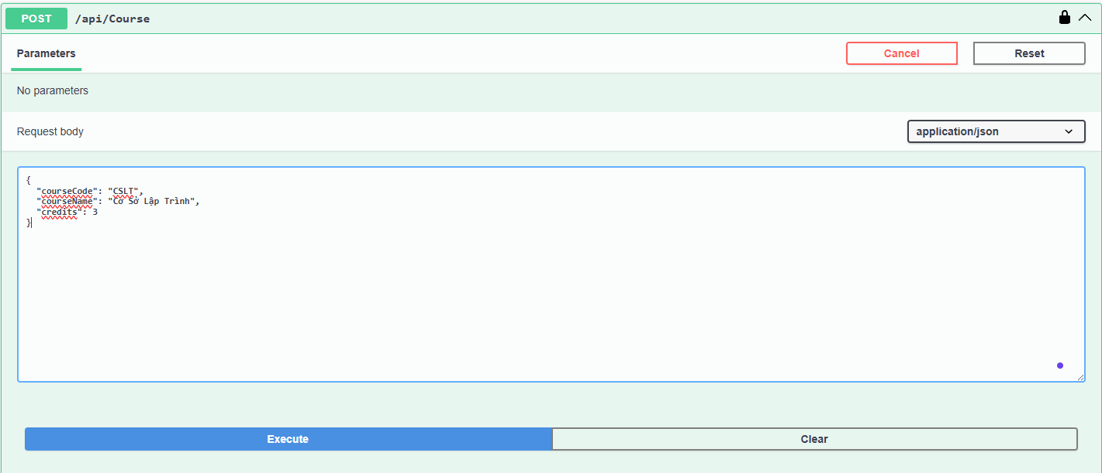
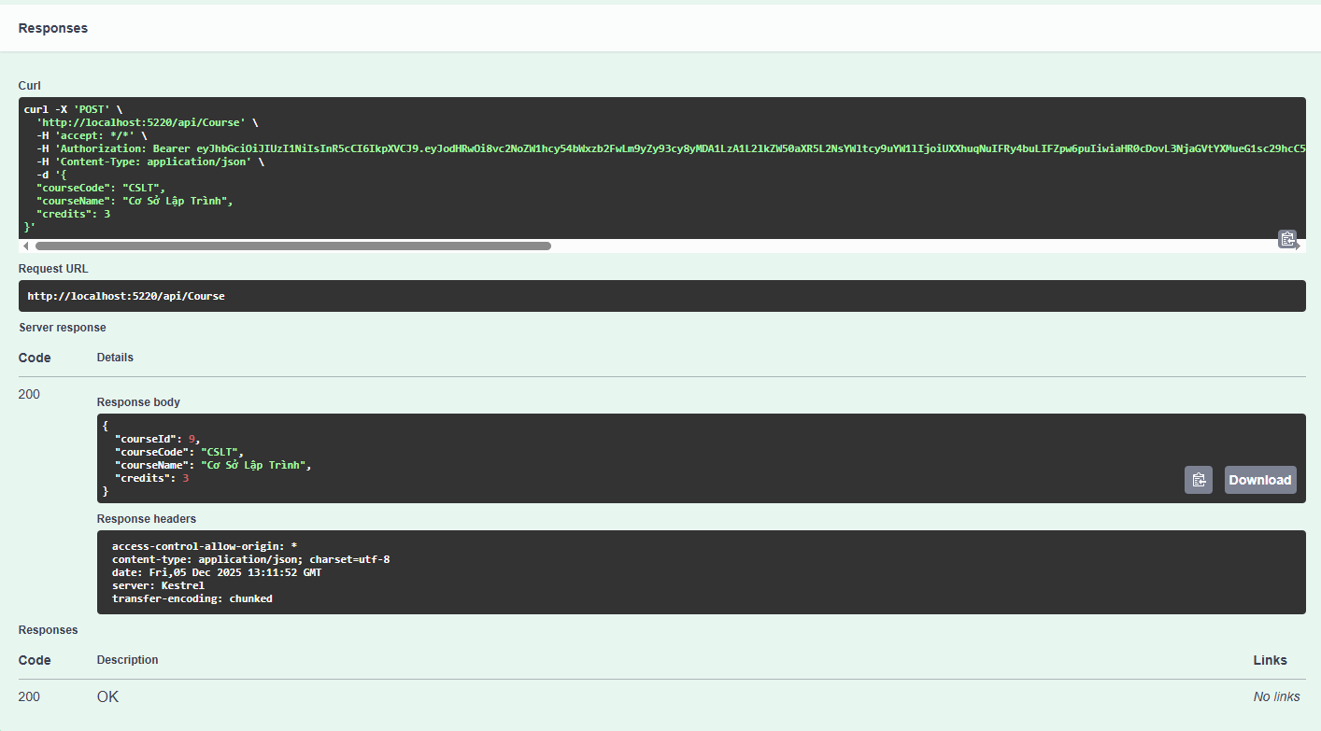

BƯỚC 4 — TẠO GIẢNG VIÊN
API: POST /api/User
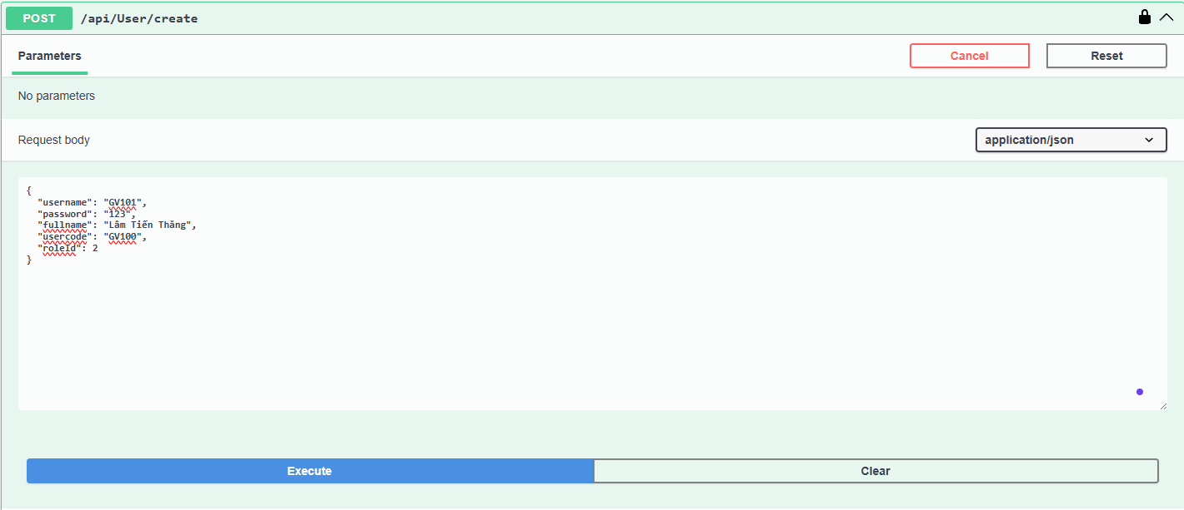
roleId = 2 → Giảng viên
Kết quả mong đợi:
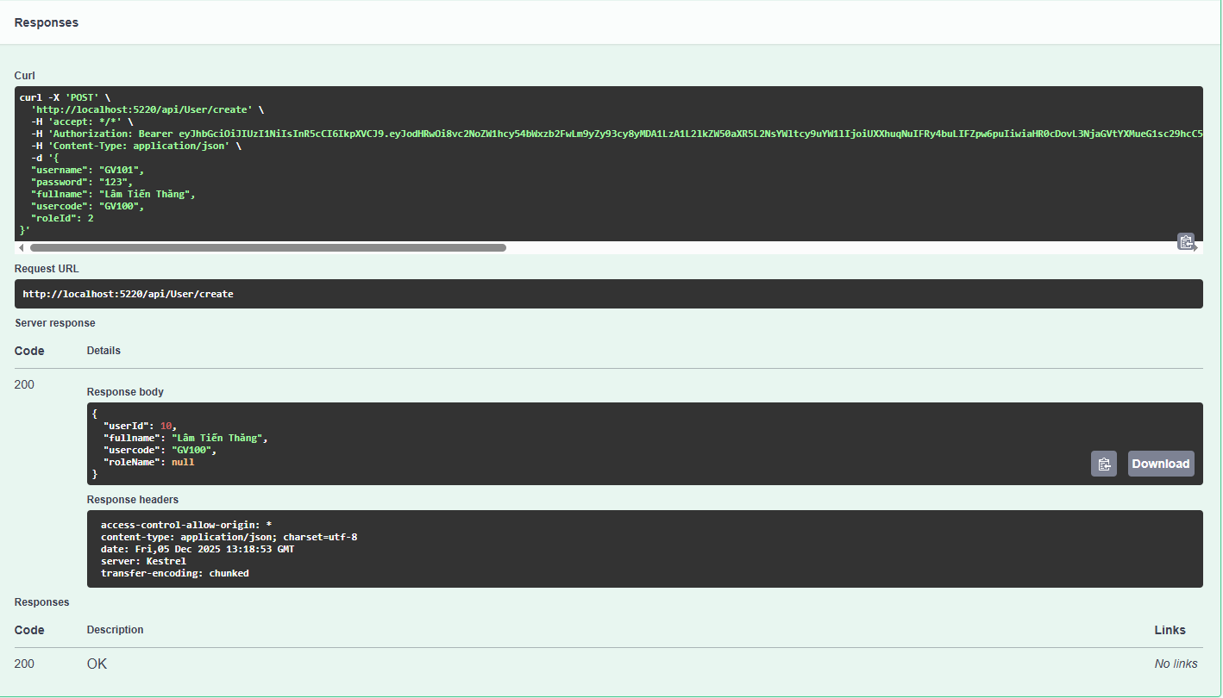

BƯỚC 5 — TẠO SINH VIÊN
API: POST /api/User
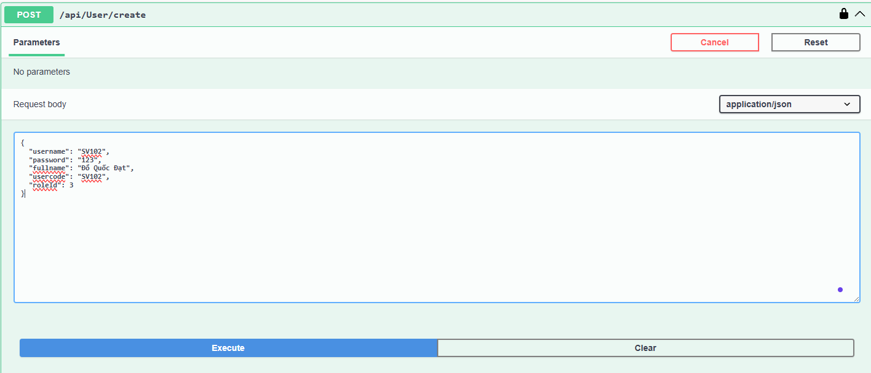
Kết quả mong đợi:
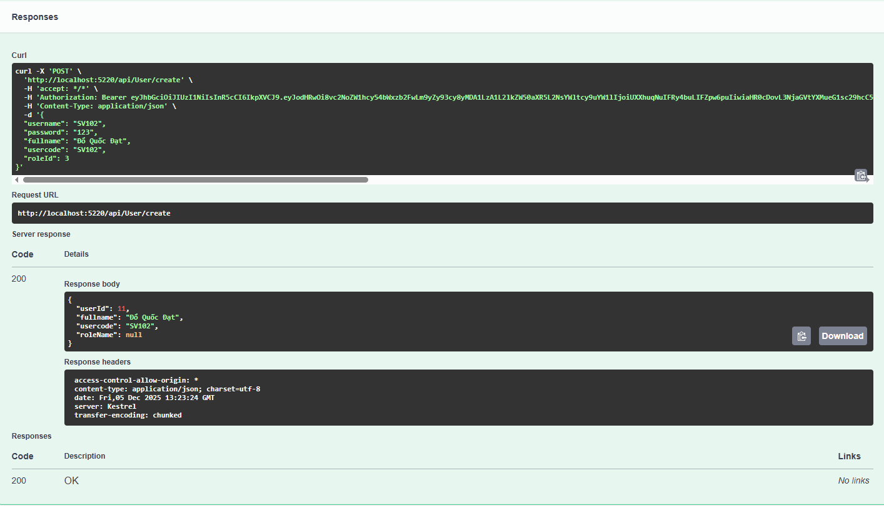

BƯỚC 6 — TẠO LỚP HỌC PHẦN
API: POST /api/TeachingClass
Body mẫu: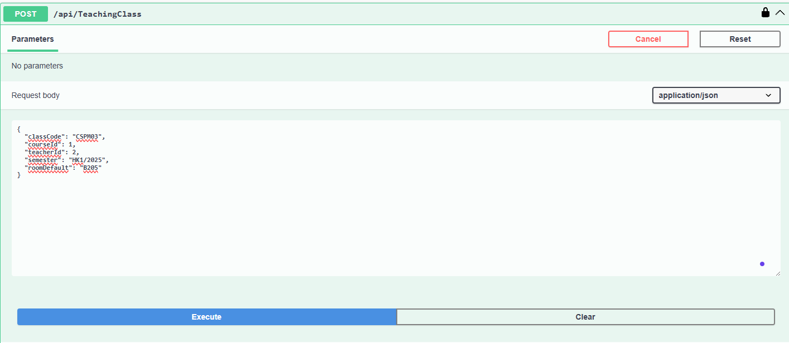
Kết quả mong đợi:
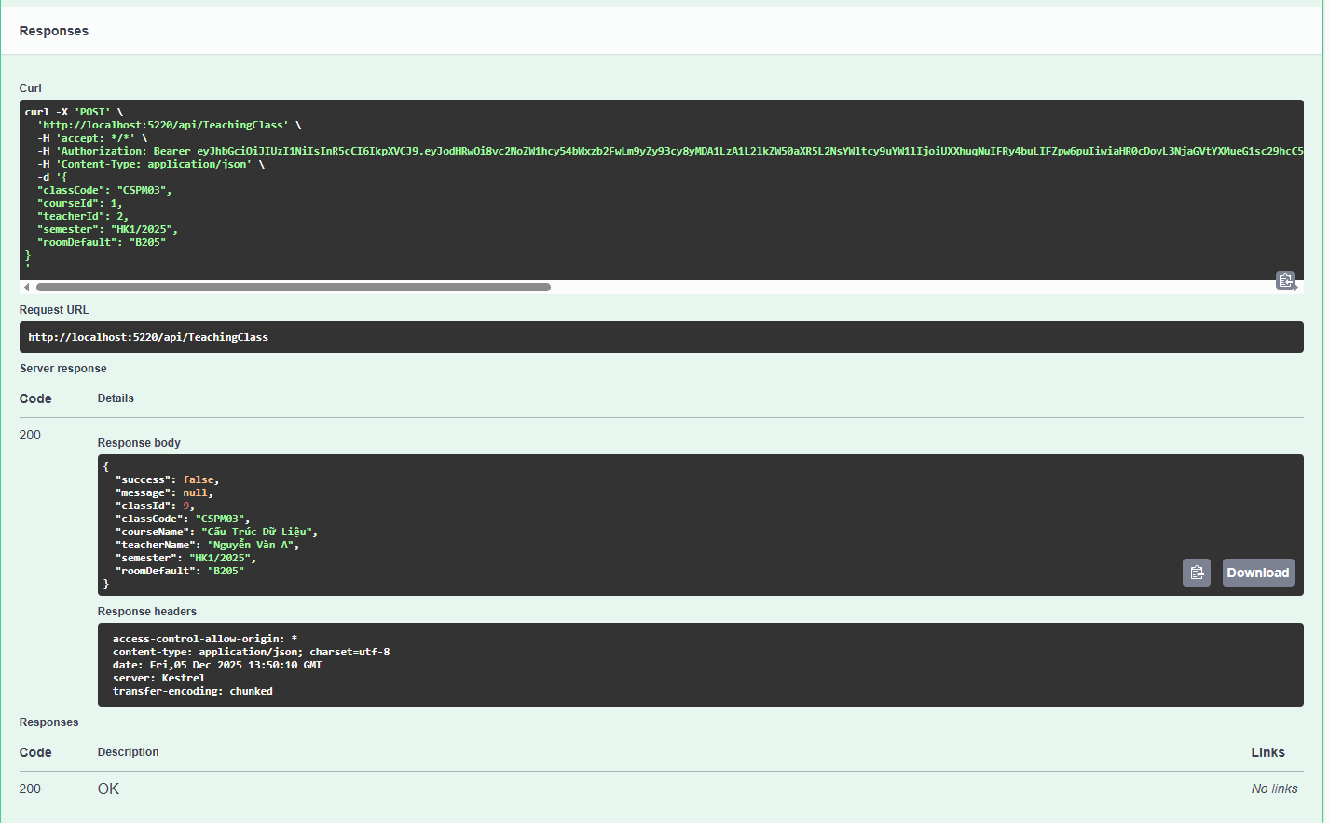

BƯỚC 7 — GHI DANH SINH VIÊN VÀO LỚP
API: POST /api/StudentEnrollment
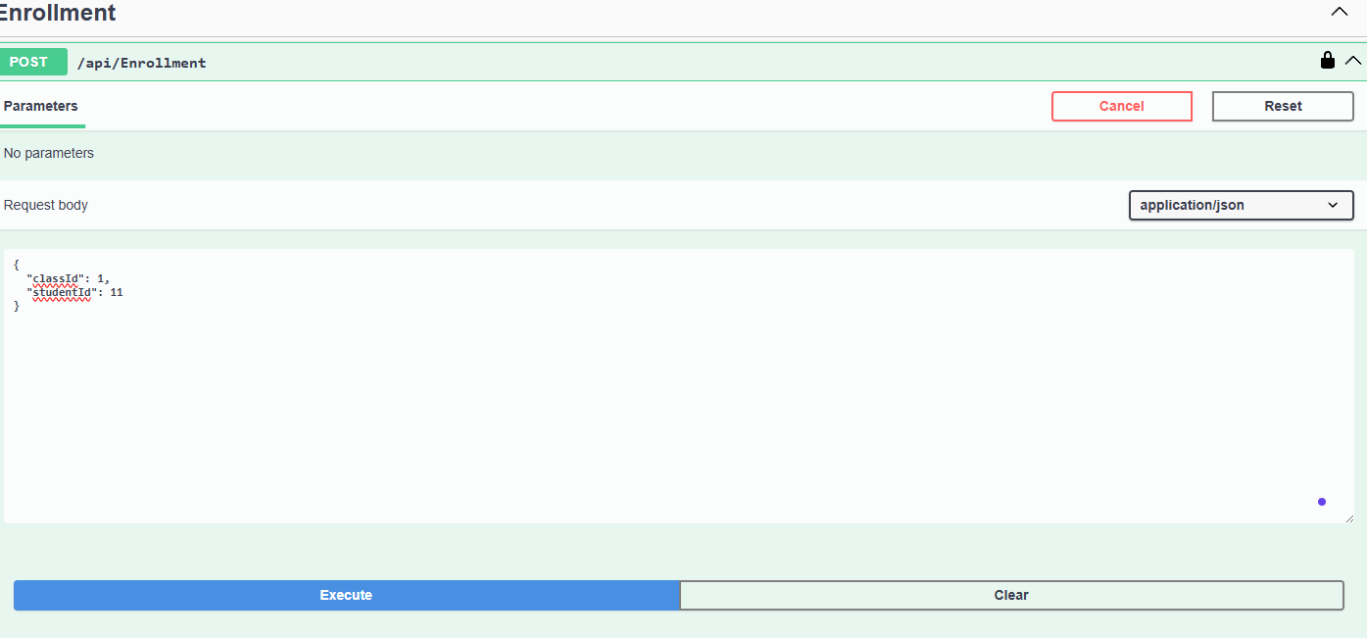
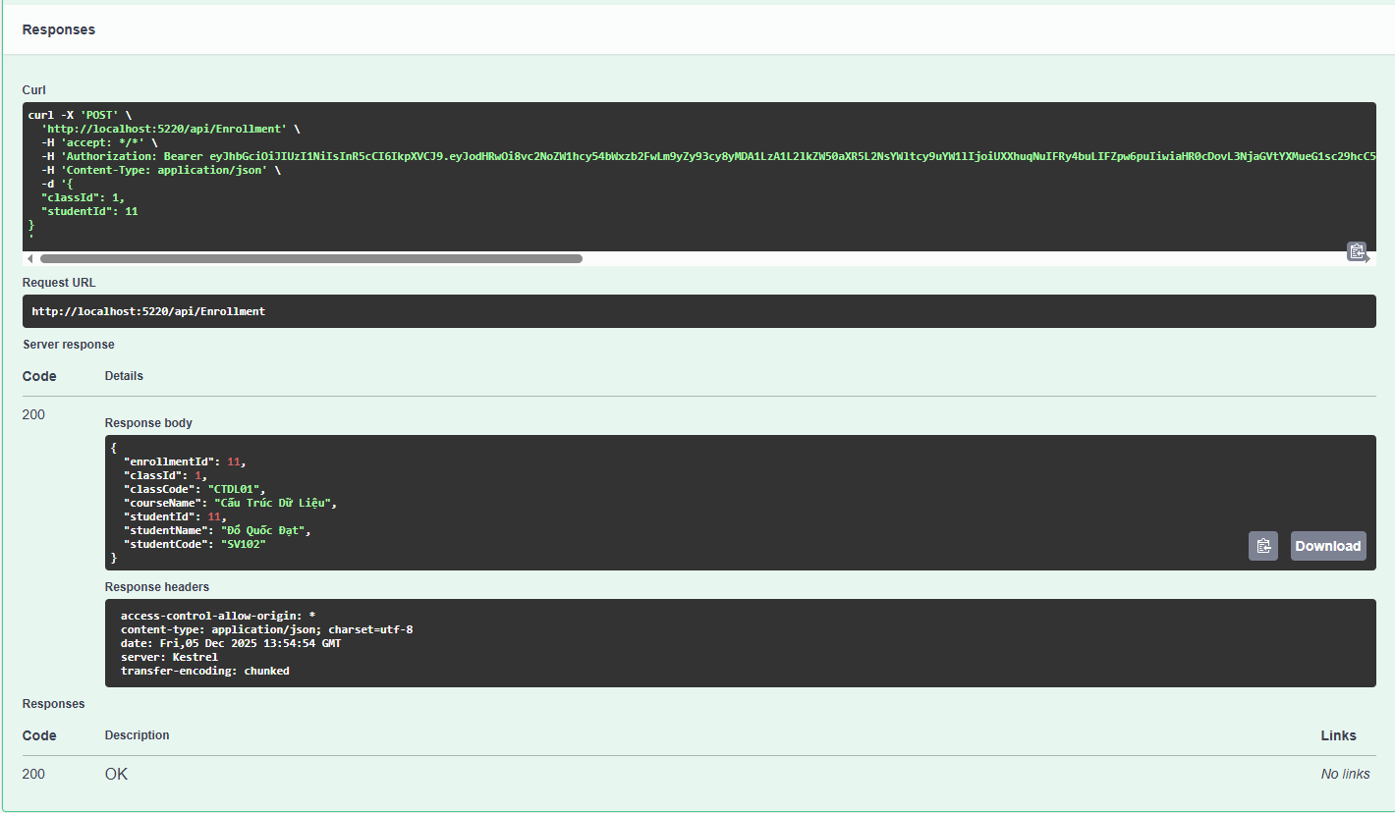

BƯỚC 8 — TẠO LỊCH HỌC
API: POST /api/ClassSchedule
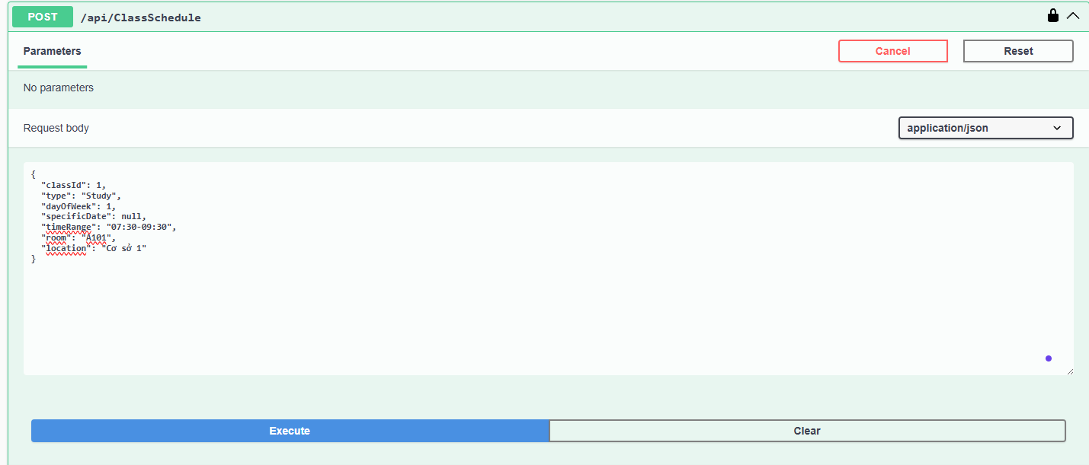
Kết quả mong đợi:
